Resumen – En este informe vamos a abordar un problema en el cual se desarrolló una calculadora que haya el volumen de la esfera mediante el lenguaje de programación llamado Python
Volumen de una esfera
(septiembre de 2024)
Diego D, Edison R, camilo G, Ferney B

Palabras clave
Problema, desarrollo, lenguaje.

introduccion
En este documento vamos a atender la necesidad del usuario el cual buscar hallar el volumen de la esfera mediante una calculadora hecha e Python donde el usuario introduce el radio del globo o pelota que le desea saber el volumen

OBJETIVOS

- OBJETIVO GENERAL
Se desarrollará una calculadora en la cual va a ayudar a los usuarios a hallar el volumen de las esferas mediante las calculadoras creadas especialmente para ese tema

- OBJETIVOS ESPECIFICOS

saber que desea el usuario
en este caso el usuario siendo una empresa de globos y pelotas
necesita saber cuánto material se necesita para fabricar una pelota inflable, en lo cual depende el volumen de la esfera relacionados al radio dado al material de la pelota.

Programación de la necesidad de la empresa
La calculadora que se va a realizar esta hecha en Python la cual cumple con la necesidad que el usuario esta solicitado manejando la formula
V = volumen
V=4/3*pi*r³ R = radio
Pi = es la constante

DISEÑO DEL CODIGO
El código de primer instante se manejo mediante un diagrama de flujo en PSint el cual es el siguiente
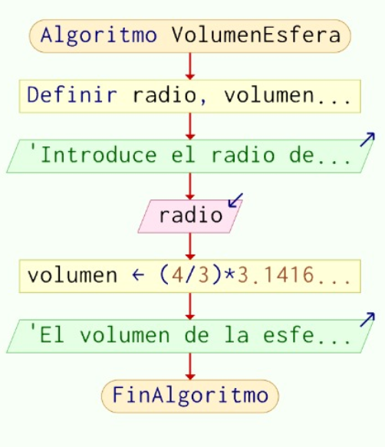
. figura 1: diagrama de flujo echo en PSint

CODIGO EN VISUAL ESTUDIOS

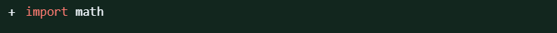
Figura 2: Código en visual estudios

En la figura 2 se puede apreciar el código donde en primer paso se importa un módulo math para que pueda acceder a las funciones y constantes de matemáticas como el valor de pi (π)

Figura 3: Código en visual estudios

En la figura 3 podemos apreciar que se maneja un input para que muestre el mensaje y un float que convierte el valor ingresado en decimal

Figura 4: Código en visual estudios

En la figura 4 se puede apreciar que se utiliza la fórmula para que la calculadora realice la operación

Figura 5: Código en visual estudios

En la figura 5 tenemos un print que lo que hace es mostrarnos en pantalla lo que está entre comillas también podemos ver que muestra la variable volumen formateado con 2 decimales después del punto decimal.

conclusión
en la conclusión podemos observar que a partir de la programación podemos ayudar a las personas a tener más facilidad en el trabajo mediante calculadoras que se realizaron en programación

 Viernes 26/09/2024

